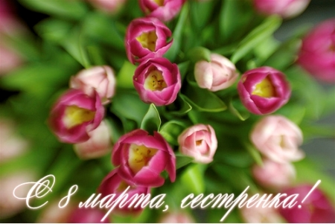

8 марта - женский день!
Один из дней в году,
Когда Вы вносите во все улыбок теплоту,
Когда цветы цветут в душе!
И в этот светлый час, как прежде вновь
Пусть будет Вам сопутствовать:
Надежда, Вера и Любовь!

Fame Residence Lara & Spa Hotel-
-2014-

